今日动态
3.17 星期五 雨
班级人数：25人 今日实到：20人。
姓名 | 情绪  （良好★、一般●） | 主动打招呼（主动“√”，不主动“✕”） | 进餐  （全部★、没吃完●） | 午睡  （睡着★、没睡●）
杨子宸 | ★ | √ | ★ | ★
黄英豪 | ★ | √ | ★ | ★
薛远憬 | ★ | √ | ★ | ★
蔡承轩 | ★ | √ | ★ | ★
梅语辰 | ★ | √ | ★ | ★
于一鸣 | ★ | √ | ★ | ★
姜怀逸 | ★ | √ | ★ | ★
姜怀兴 | ★ | √ | ★ | ★
肖铭轩 | 请假 | 请假 | 请假 | 请假
周成旭 | 请假 | 请假 | 请假 | 请假
顾书言 | ★ | √ | ★ | ★
许烁 | ★ | √ | ★ | ★
张嘉辰 | ★ | √ | ★ | ★
史芯宁 | ★ | √ | ★ | ★
高语晴 | ★ | √ | ★ | ★
吕卓彤 | 请假 | 请假 | 请假 | 请假
刘若熙 | ★ | √ | ★ | ★
丁趙妍 | ★ | √ | ★ | ★
朱宸钰 | 请假 | 请假 | 请假 | 请假
龚昕苒 | ★ | ✕ | ★ | ★
李诗雨 | ★ | ✕ | ★ | ★
杨静宸 | ★ | √ | ★ | ★
赵静姝 | 请假 | 请假 | 请假 | 请假
唐文津 | ★ | √ | ★ | ●
雷嘉怡 | ★ | √ | ★ | ★
一日生活活动篇 
今日午餐食谱：莴苣丝炒胡萝卜丝，三色虾仁，生菜粉丝汤。
区域活动篇
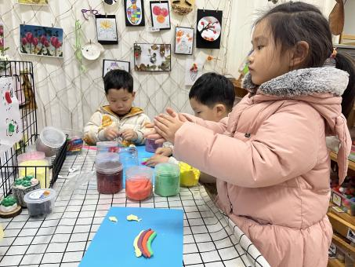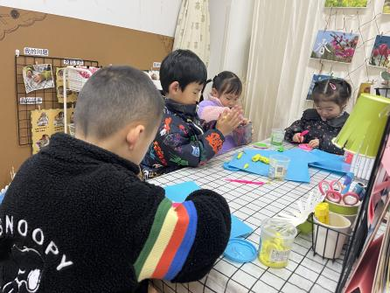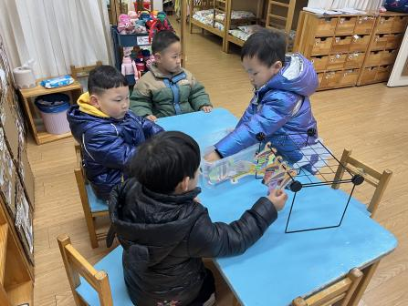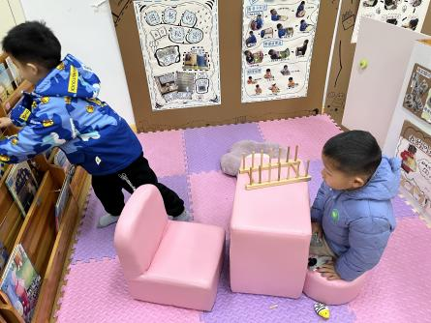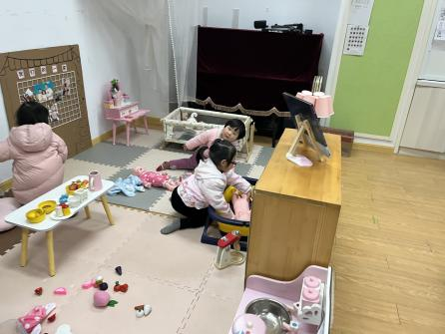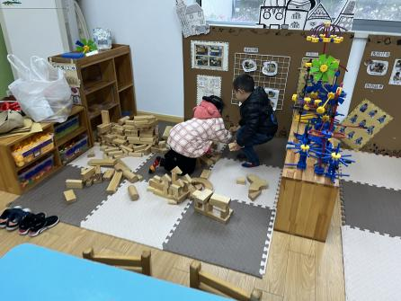

今天下雨，我们延长了区域游戏活动，所有小朋友都玩到了区域。小朋友们自主选择区域游戏，晨间区域游戏活动中，
于一鸣、丁趙妍、姜怀逸、姜怀兴、高语晴、许烁、刘若熙选择了美工区玩橡皮泥和超轻黏土。
梅语辰、顾书言小朋友选择在图书区看书。
唐文津、杨静宸、史芯宁小朋友选择了娃娃家一起照顾娃娃。
李诗雨、薛远憬小朋友选择了地面建构。雷嘉怡、黄英豪小朋友选择了万能建构。
蔡承轩、张嘉辰、杨子宸、龚昕苒选择了生活区玩《晒袜子》。
这些小朋友能够主动积极地选择并参与区域晨间游戏。真棒！希望其他小朋友早点入园并在喝牛奶吃早点的时候能够更专注一点，这样才能够来得及和同伴一起游戏哦！
来看看小朋友们的表现吧！

集体活动篇
音乐：春天
今天上午，我们进行了音乐活动：春天。歌曲《春天》是一首欢快活泼，富有朝气的儿童歌曲。歌曲用欢快的情绪，清新的词句，描绘了春天来临，大自然一片生机勃勃的景象，同时也从一个儿童天真烂漫的视角出发，对春天大自然的形象展开了充分的想象和联想，充满了童趣。歌曲中运用了连续的八分音符节奏及休止更表达了春天万物苏醒的高兴、愉快的心情。
活动中，能认真听并用连贯和跳跃的唱法歌唱的小朋友有：杨子宸、蔡承轩、梅语辰、于一鸣、姜怀逸、姜怀兴、许烁、史芯宁、高语晴、刘若熙、丁趙妍、龚昕苒、李诗雨、杨静宸、唐文津、雷嘉怡、张嘉辰。真棒！

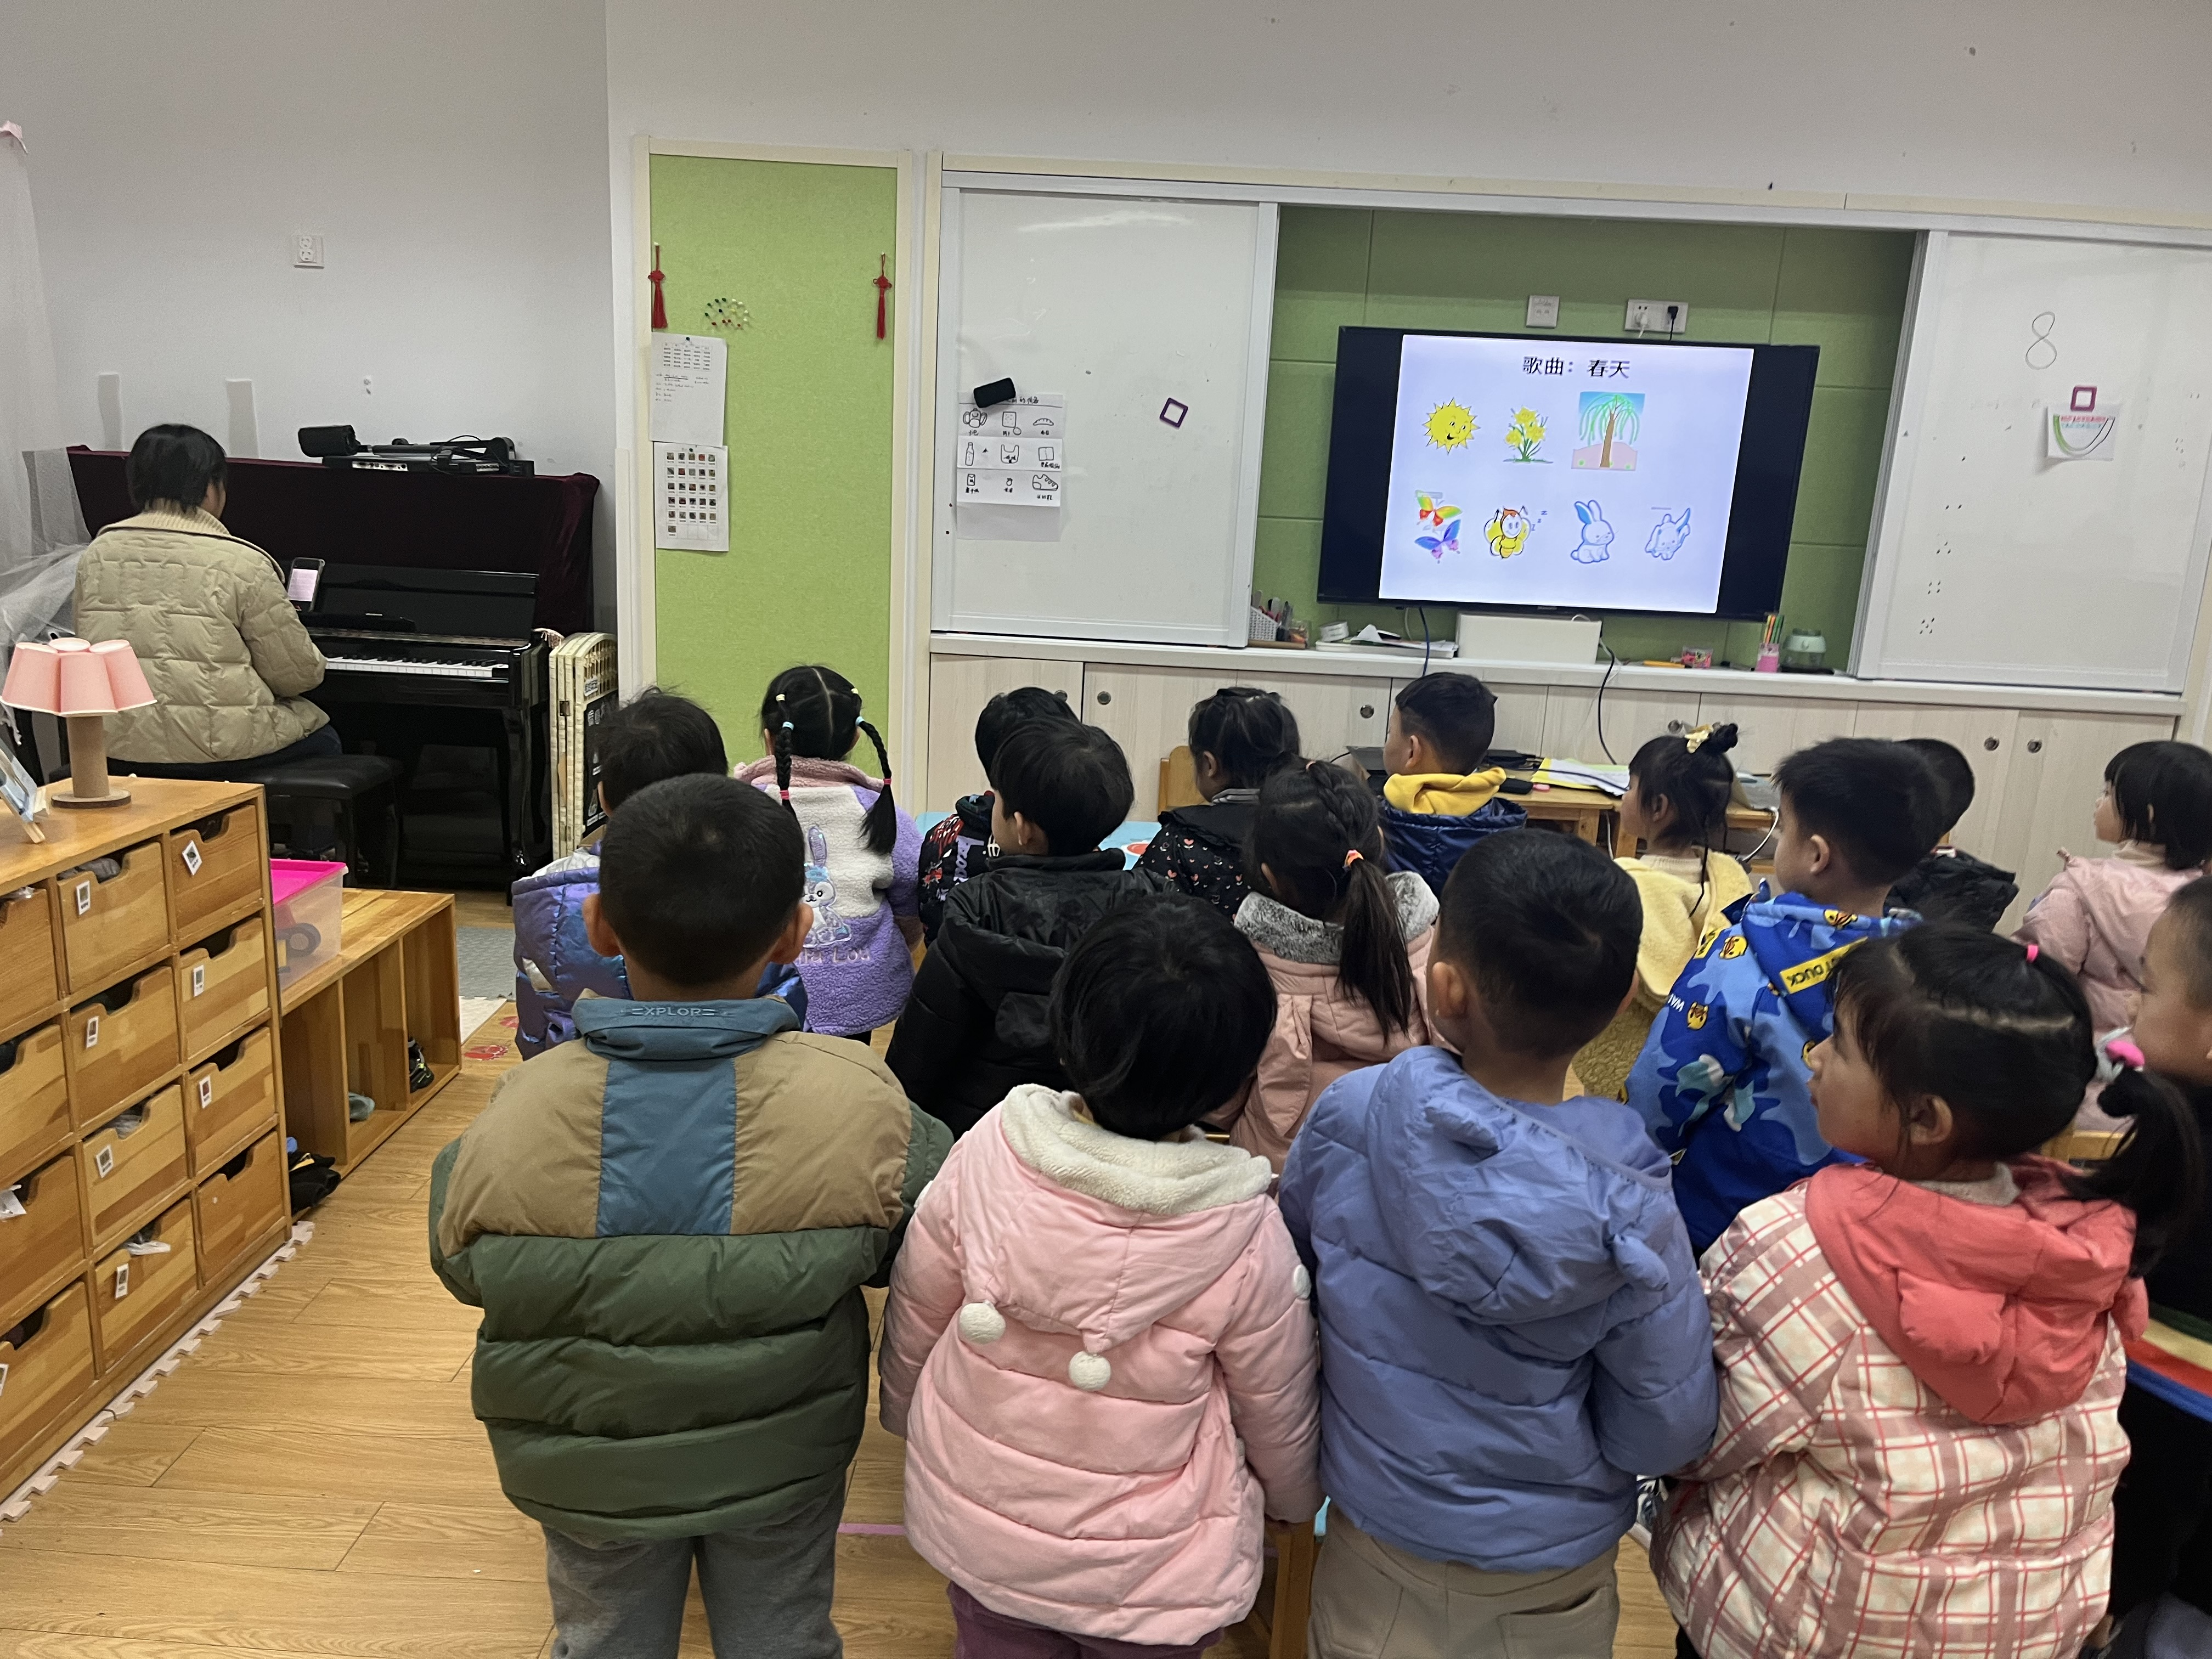
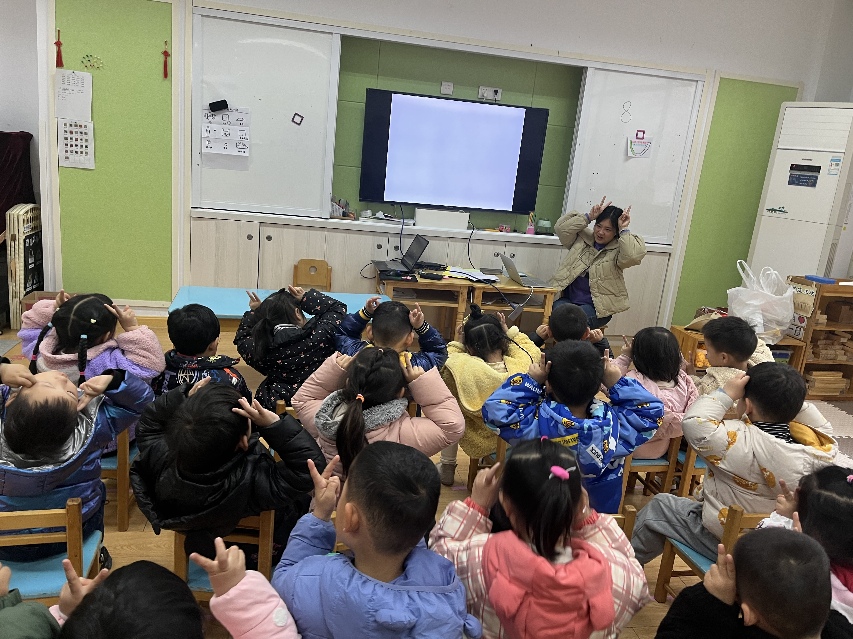

大家回家后可以帮助幼儿再巩固一下今天学到的本领哦！

家园配合
各位家长好！
1.今天是周五没有延时班，因为下雨，所以这周不带被子回家，请大家15：30准时来接幼儿哦！
2.有家长询问今天是否出去玩，还有孩子早上带着书包就来了。孩子有时候只听到了一半，或者混淆了。但凡有出幼儿园的活动，老师一定一定是会在群里发通知的，请家长们可以多关注群里的消息哦！有不明白的问题也可以及时询问！

执笔人：王婳

